

**О внесении изменения и дополнения в приказ Министра здравоохранения и социального развития Республики Казахстан от 28 мая 2015 года № 407 "Об утверждении регламентов оказания государственных услуг в сфере социальной защиты населения"**

***Утративший силу***

Приказ Министра труда и социальной защиты населения Республики Казахстан от 30 января 2017 года № 2. Зарегистрирован в Министерстве юстиции Республики Казахстан 6 марта 2017 года № 14870. Утратил силу приказом Министра труда и социальной защиты населения Республики Казахстан от 25 марта 2021 года № 84.

      Сноска. Утратил силу приказом Министра труда и социальной защиты населения РК от 25.03.2021 № 84 (вводится в действие по истечении десяти календарных дней после дня его первого официального опубликования).

      В соответствии с подпунктом 2) статьи 10 Закона Республики Казахстан от 15 апреля 2013 года "О государственных услугах" **ПРИКАЗЫВАЮ**:

      1. Внести в приказ Министра здравоохранения и социального развития Республики Казахстан от 28 мая 2015 года № 407 "Об утверждении регламентов оказания государственных услуг в сфере социальной защиты населения" (зарегистрирован в Реестре государственной регистрации нормативных правовых актов Республики Казахстан за № 11503, опубликован в информационно-правовой системе "Әділет" от 10 июля 2015 года) следующее изменение и дополнение:

      пункт 1 изложить в новой редакции:

      "1. Утвердить:

      1) регламент оказания государственной услуги "Назначение пенсионных выплат по возрасту" согласно приложению 1 к настоящему приказу;

      2) регламент оказания государственной услуги "Назначение государственной базовой пенсионной выплаты" согласно приложению 2 к настоящему приказу;

      3) регламент оказания государственной услуги "Назначение государственных социальных пособий по инвалидности, по случаю потери кормильца и по возрасту" согласно приложению 3 к настоящему приказу;

      4) регламент оказания государственной услуги "Назначение государственных специальных пособий" согласно приложению 4 к настоящему приказу;

      5) регламент оказания государственной услуги "Назначение социальной выплаты на случаи социальных рисков: утраты трудоспособности; потери кормильца; потери работы; потери дохода в связи с беременностью и родами; потери дохода в связи с усыновлением (удочерением) новорожденного ребенка (детей); потери дохода в связи с уходом за ребенком по достижении им возраста одного года" согласно приложению 5 к настоящему приказу;

      6) регламент оказания государственной услуги "Назначение пособий на рождение ребенка и по уходу за ребенком" согласно приложению 6 к настоящему приказу;

      7) регламент оказания государственной услуги "Назначение специального государственного пособия" согласно приложению 7 к настоящему приказу;

      8) регламент оказания государственной услуги "Выдача информации о поступлении и движении средств вкладчика единого накопительного пенсионного фонда" согласно приложению 8 к настоящему приказу;

      9) регламент оказания государственной услуги "Установление инвалидности и/или степени утраты трудоспособности и/или определение необходимых мер социальной защиты" согласно приложению 9 к настоящему приказу;

      10) регламент оказания государственной услуги "Назначение пособия матери или отцу, усыновителю (удочерителю), опекуну (попечителю), воспитывающему ребенка-инвалида" согласно приложению 10 к настоящему приказу;

      11) регламент оказания государственной услуги "Назначение единовременной выплаты на погребение" согласно приложению 11 к настоящему приказу;

      12) регламент оказания государственной услуги "Назначение социальной помощи в виде ежемесячных выплат гражданам Республики Казахстан после завершения периода капитализации платежей по возмещению вреда, причиненного жизни и здоровью работников юридическими лицами, ликвидированными вследствие банкротства" согласно приложению 12 к настоящему приказу;

      13) регламент оказания государственной услуги "Выдача справки иностранцу или лицу без гражданства о соответствии квалификации для самостоятельного трудоустройства" согласно приложению 13 к настоящему приказу";

      дополнить приложением 13 согласно приложению к настоящему приказу.

      2. Комитету труда, социальной защиты и миграции Министерства труда и социальной защиты населения Республики Казахстан обеспечить:

      1) государственную регистрацию настоящего приказа в Министерстве юстиции Республики Казахстан;

      2) направление копии настоящего приказа в течение десяти календарных дней после его государственной регистрации на официальное опубликование в периодические печатные издания, а также в Республиканское государственное предприятие на праве хозяйственного ведения "Республиканский центр правовой информации" Министерства юстиции Республики Казахстан" для включения в Эталонный контрольный банк нормативных правовых актов Республики Казахстан;

      3) размещение настоящего приказа на официальном интернет-ресурсе Министерства труда и социальной защиты населения Республики Казахстан и интранет-портале государственных органов;

      4) в течение десяти рабочих дней после государственной регистрации настоящего приказа в Министерстве юстиции Республики Казахстан представление в Департамент юридической службы Министерства труда и социальной защиты населения Республики Казахстан сведений об исполнении мероприятий, предусмотренных подпунктами 1), 2) и 3) настоящего пункта.

      3. Контроль за исполнением настоящего приказа возложить на вице-министра труда и социальной защиты населения Республики Казахстан Нурымбетова Б.Б.

      4. Настоящий приказ вводится в действие по истечении десяти календарных дней после дня его первого официального опубликования.

|  |
| --- |
|  |
| *Министр труда и социальной* *защиты населения* *Республики Казахстан* | *Т. Дуйсенова* |

|  |  |
| --- | --- |
|  | Приложение 13 к приказу Министра здравоохранения и социального развития Республики Казахстан от 28 мая 2015 года № 407 |

**Регламент оказания государственной услуги "Выдача справки иностранцу или лицу без гражданства о соответствии квалификации для самостоятельного трудоустройства"**

**Глава 1. Общие положения**

      1. Государственная услуга "Выдача справки иностранцу или лицу без гражданства о соответствии квалификации для самостоятельного трудоустройства" (далее – Регламент) оказывается на основании Стандарта государственной услуги "Выдача справки иностранцу или лицу без гражданства о соответствии квалификации для самостоятельного трудоустройства", утвержденным приказом от 28 апреля 2015 года № 279 "Об утверждении стандартов государственных услуг в социально-трудовой сфере" (зарегистрирован в Реестре государственной регистрации нормативных правовых актов Республики Казахстан за № 11342) (далее – Стандарт) и определяет процедуру выдачи и переоформления справки иностранцу или лицу без гражданства о соответствии его квалификации для самостоятельного трудоустройства в Республике Казахстан.

      2. Государственная услуга оказывается Министерством труда и социальной защиты населения Республики Казахстан (далее – услугодатель).

      3. Прием заявления и выдача результата оказания государственной услуги осуществляется через:

      1) загранучреждения Республики Казахстан – иностранцам и лицам без гражданства;

      2) услугодателя – в случае нахождения иностранцев и лиц без гражданства в Республике Казахстан.

      4. Форма оказываемой государственной услуги: бумажная.

      5. Результатами оказания государственной услуги являются:

      1) выдача справки о соответствии квалификации для самостоятельного трудоустройства на срок до трех месяцев (далее – справка) по форме электронного документа, заверенного электронной цифровой подписью (далее – ЭЦП);

      2) выдача справки в случае трудоустройства иностранца или лица без гражданства в Республике Казахстан в течение трех месяцев по форме электронного документа, заверенного ЭЦП;

      3) переоформление справки;

      4) мотивированный ответ услугодателя об отказе в оказании государственной услуги в случаях и по основаниям, предусмотренным пунктом 10 Стандарта.

      5) выдача дубликата справки при утере, порче справки – 5 (пять) рабочих дней.

**Глава 2. Описание порядка действий структурных подразделений (работников) услугодателя в процессе оказания государственной услуги**

      6. Основанием для начала процедуры (действия) по оказанию государственной услуги является представление заявления услугополучателя по форме согласно приложению 2, а также документов, указанных в пункте 9 Стандарта.

      7. Содержание каждой процедуры (действия), входящей в состав процесса оказания государственной услуги, длительность их выполнения.

      При выдаче справки на срок до трех месяцев:

      1) прием документов, регистрация заявления в АИС "Иностранная рабочая сила", и направление на рассмотрение руководству услугодателя, определение руководителем структурного подразделения ответственного исполнителя услугодателя за рассмотрение заявления – в течение 1 (одного) рабочего дня;

      в случаях представления услугополучателем неполного пакета документов и (или) документов с истекшим сроком действия отказывает в приеме заявления – в течение 3 (трех) рабочих дней;

      2) **ответственный** исполнитель услугодателя обрабатывает входящие документы и передает их на рассмотрение Комиссии по проведению оценки соответствия иностранца или лица без гражданства требованиям к квалификации и уровню образования (далее – Комиссия) – в течение 1 (одного) рабочего дня;

      3) Kомиссия рассматривает документы, проводит оценку на основании анализа документов, представленных иностранцем или лицом без гражданства, а также критериев квалификационных характеристик, предусмотренных пунктом 13 Правил выдачи справок иностранцу или лицу без гражданства о соответствии квалификации для самостоятельного трудоустройства, утвержденных приказом Министра здравоохранения и социального развития Республики Казахстан от 13 июня 2016 года № 503 (зарегистрирован в Реестре государственной регистрации нормативных правовых актов Республики Казахстан за № 14149) (далее – Правила) и рекомендует услугодателю о выдаче либо об отказе в выдаче справки с мотивированным обоснованием причин отказа – в течение 5 (пяти) рабочих дней;

      4) секретарь Комиссии составляет протокол решения Комиссии о выдаче либо об отказе в выдаче справки с мотивированным обоснованием причин отказа и направляет услугодателю – в течение 2 (двух) рабочих дней;

      5) руководство услугодателя на основании протокола Комиссии принимает решение о выдаче либо об отказе в выдаче справки с мотивированным обоснованием причин отказа – в течение 2 (двух) рабочих дней;

      6) ответственный исполнитель услугодателя на основании решения руководства услугодателя готовит уведомление о принятом решении и направляет на подпись – в течение 1 (одного) рабочего дня;

      7) руководство услугодателя подписывает уведомление о принятом решении и направляет ответственному исполнителю услугодателя – в течение 1 (одного) рабочего дня;

      8) ответственный исполнитель услугодателя регистрирует уведомление о принятом решении и направляет услугополучателю (либо его представителю по доверенности) – в течение 2 (двух) рабочих дней;

      9) руководство услугодателя подписывает справку и направляет ответственному исполнителю услугодателя – в течение 1 (одного) рабочего дня;

      10) ответственный исполнитель услугодателя регистрирует и выдает справку услугополучателю (либо его представителю по доверенности) – в течение 2 (двух) рабочих дней.

      При выдаче справки в случае самостоятельного трудоустройства в Республике Казахстан в течение трех месяцев, при этом такая справка выдается на срок действия трудового договора, но не более трех лет:

      1) прием документов, регистрация заявления в АИС "Иностранная рабочая сила", и направление на рассмотрение руководству услугодателя – в течение 1 (одного) рабочего дня;

      2) руководство услугодателя рассматривает заявление, принимает решение о выдаче справки, подписывает справку и направляет ответственному исполнителю услугодателя – в течение 1 (одного) рабочего дня;

      3) ответственный исполнитель услугодателя регистрирует и выдает справку услугополучателю либо его представителю по доверенности - в течение 1 (одного) рабочего дня.

      При переоформлении справки:

      1) прием документов, регистрация заявления в АИС "Иностранная рабочая сила", и направление на рассмотрение руководству услугодателя – в течение 1 (одного) рабочего дня;

      2) руководство услугодателя рассматривает заявление, принимает решение о переоформлении справки, подписывает справку и направляет ответственному исполнителю услугодателя – в течение 1 (одного) рабочего дня;

      3) ответственный исполнитель услугодателя регистрирует и выдает справку услугополучателю либо его представителю по доверенности – в течение 1 (одного) рабочего дня.

**Глава 3. Описание порядка взаимодействия структурных подразделений (работников) услугодателя в процессе оказания государственной услуги**

      В процессе оказания государственной услуги задействованы следующие структурно-функциональные единицы:

      1) работник ответственный за прием документов;

      2) руководство услугодателя;

**3) руководитель структурного подразделения;**

      4) ответственный исполнитель услугодателя;

      5) Kомиссия услугодателя;

      6) секретарь Комиссии.

      Описание последовательности процедур (действий) между услугодателем, структурными подразделениями (работниками) услугодателя с указанием длительности каждой процедуры (действия) представлена в справочнике бизнес-процессов оказания государственной услуги согласно приложению к настоящему регламенту.

|  |  |
| --- | --- |
|  | Приложение к регламенту оказания государственной услуги "Выдача справок иностранцу или лицу без гражданства о соответствии квалификации для самостоятельного трудоустройства" |

**Справочник бизнес-процессов оказания государственной услуги "Выдача справки иностранцу или лицу без гражданства о соответствии квалификации для самостоятельного трудоустройства"**

**При выдаче справки иностранцу или лицу без гражданства о соответствии квалификации для самостоятельного трудоустройства на срок до трех месяцев**

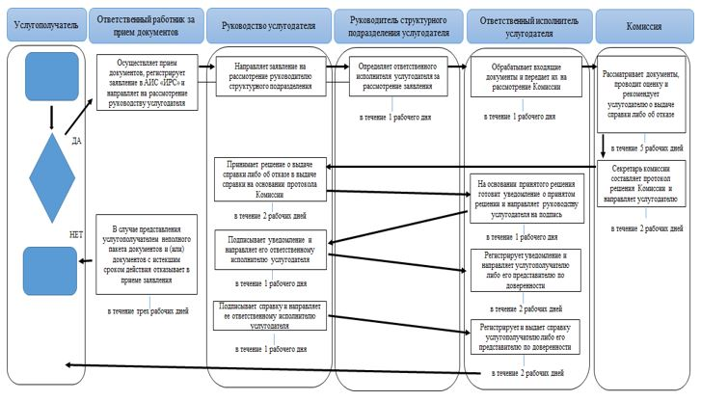

**При выдаче справки иностранцу или лицу без гражданства о соответствии квалификации в случае самостоятельного трудоустройства в Республике Казахстан в течение трех месяцев, при этом такая справка выдается на срок действия трудового договора, но не более трех лет**

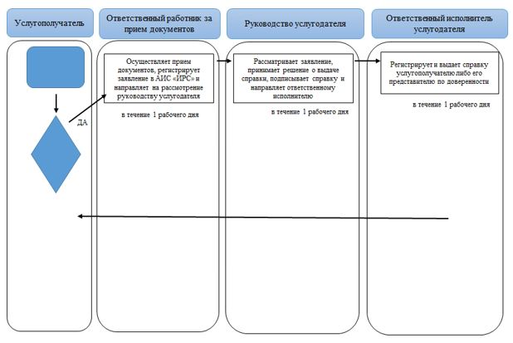

**При переоформлении справки иностранцу или лицу без гражданства о соответствии квалификации для самостоятельного трудоустройства**

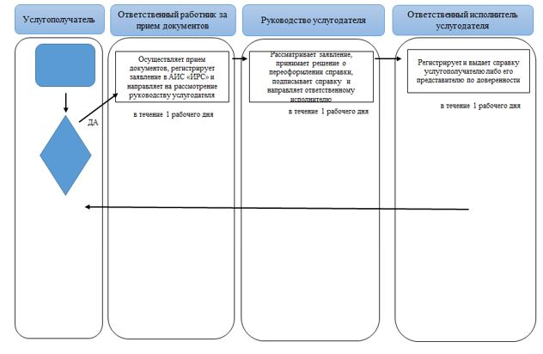

      *СФЕ – структурно-функциональная единица: взаимодействие структурных подразделений (работников) услугодателя, центра обслуживания населения, веб-портала "электронного правительства";



- начало или завершение оказания государственной услуги;



- наименование процедуры (действия) услугополучателя и (или) СФЕ;



- вариант выбора;



- переход к следующей процедуре (действию).

© 2012. РГП на ПХВ «Институт законодательства и правовой информации Республики Казахстан» Министерства юстиции Республики Казахстан